# **12-**AMALIY MASHG’ULOT. AXBOROTLARNI KODLASH VA DEKODLASH. IKKILIK KODLASHNING AFZALLIGI.

Kompyuter raqamlarning o'zini emas, balki shu raqamlarni ifodalovchi signallarni farqlaydi. Bunda raqamlar signalning ikki qiymati bilan (magnitlangan yoki magnitlanmagan; ulangan yoki ulanmagan; ha yoki yo’q va h.k.) ifodalanadi. Bu holatning birinchisini 0 raqami bilan, ikkinchisini esa 1 raqami bilan belgilash qabul qilingan bo’lib, **axborotni ikkita belgi yordamida kodlash** nomini olgan. Bu usul qisqacha qilib, ikkilik kodlash deb ham ataladi. Bunda har bir raqam va alifbodagi belgi jahon andazalaridagi kodlash jadvali - ASCII (American Standard Code for Information Interchange) jadvali yordamida ikkilik belgilar ketma-ketligida ifodalanadi.

Kodlash ikki xil turga bo'linadi: tekis va notekis. Notekis kodga Morze usuli mos keladi. Hisoblash texnikasida odatda tekis kodlash usulidan foydalaniladi. Ular qatoriga axborotlarni kiritish va chiqarish uchun EHMda foydalaniladigan axborot almashish kodi AAK-8 va ikkilik axborot almashish kodi IAAK va boshqalarni kiritish mumkin.

Kompyuterda barcha harf, raqam va belgilar faqat ikkita raqam asosida ifodalanadi. Kompyuterlarda bitta belgi sakkizta  0 va 1 dan iborat raqamlar ketma-ketligi bilan kodlanadi. Shu 8 ta belgining har biri ***bit***deb nomlanadi. 8 ta bit esa ***bir bayt*** ni tashkil etadi.

8 ta nol va birlarning turli kombinatsiyaasidan foydalanib, turli xildagi belgilarni kodlashimiz mumkin.

Belgilar uchun ASCII kod[1]

|  |  |  |  |  |  |  |  |  |
| --- | --- | --- | --- | --- | --- | --- | --- | --- |
| *Kichik bitlar:*  *b3, b2, b1, b0* | *Katta bitlar: b6, b5, b4* | | | | | | | |
| 000 | 001 | 010 | 011 | 100 | 101 | 110 | 111 |
| 0000 | NUL | DLE | Boʽshliq | 0 | @ | P | ` | p |
| 0001 | SOH | DC1 | ! | 1 | A | Q | a | q |
| 0010 | STX | DC2 | “ | 2 | B | R | b | r |
| 0011 | ETX | DC3 | # | 3 | C | S | c | s |
| 0100 | EOT | DC4 | $ | 4 | D | T | d | t |
| 0101 | ENQ | NAK | % | 5 | E | U | e | u |
| 0110 | ACK | SYN | & | 6 | F | V | f | v |
| 0111 | BEL | ETB | ‘ | 7 | G | W | g | w |
| 1000 | BS | CAN | ( | 8 | H | X | h | x |
| 1001 | HT | EM | ) | 9 | I | Y | i | y |
| 1010 | LF | SUB | * | : | J | Z | j | z |
| 1011 | VT | ESC | + | ; | K | [ | k | { |
| 1100 | FF | FS | , | < | L | \ | l | | |
| 1101 | CR | GS | - | = | M | ] | m | } |
| 1110 | SO | RS | . | > | N | ^ | n | ~ |
| 1111 | SI | US | / | ? | O | _ | o | DEL |

**Topshiriq – 1**. ASCII kodidan foydalanib «ISTIQBOL» so'zini ikkilik raqamida kodlang.

**Yechish**: ASCII kodlash jadvali 8-sinf informatika darsligida keltirilgan. Bu jadvaldan foydalanib quyidagilarni topamiz:

I        –        01001001

S         –        01010011

T         –        01010100

Q         –        01010001

B         –        01000010

O         –        01001111

L         –         01001100

Demak, ISTIQBOL so'zining ASCII bo'yicha ikkilik kodi:

010010010101001101010100 0100100101010001010000100100111101001100.

Quyidagi shartli kodlashni kiritamiz:

|  |  |  |  |  |  |  |  |  |
| --- | --- | --- | --- | --- | --- | --- | --- | --- |
| A | B | D | E | F | G | H | I | J |
| 00000 | 00001 | 00010 | 00011 | 00100 | 00101 | 00110 | 00111 | 01000 |
| K | L | M | N | O | P | Q | R | S |
| 01001 | 01010 | 01011 | 01100 | 01101 | 01110 | 01111 | 10000 | 10001 |
| T | U | V | X | Y | Ch | Z | O' | G' |
| 10010 | 10011 | 10100 | 10101 | 10110 | 10111 | 11000 | 11001 | 11010 |

Bu shartli kodlashni hosil qilish uchun 5 bitli ikkilik kodidan foydalanish yetarli bo’ldi, chunki 27<32=25. Bu shartli kodlashda ISTIQBOL so’zi quyidagicha bo’ladi:

0011110001100100011101111000010110101010.

Bu shartli kodlash holida ISTIQBOL so’zi hajmi 40 bit = 5 bayt bo’lga axborotga teng ekan.

Boshqa sanoq tizimidagi sonlarni o`nlik sanoq tizimiga o`tkazish uchun quyidagi formuladan foydalaniladi:



bunda  - berilgan sonning butun qismlari koeffitsientlari; - sanoq tizimining asosi;  - sonning kasr qismi.

***Topshiriq – 2.*** 1011102 ikkilik sanoq tizimidagi sonni o`nlik sanoq tizimiga o`tkazing.

***Yechish.*** Yuqoridagi formulaga asosan , . Bu holda,



*O’nlik sanoq tizimidagi sonni ixtiyoriy sanoq tizimiga o`girish uchun uni o`zining asosiga bo`lish kerak, toki natija* 1 *ga teng bo`lgunga qadar.*

***Topshiriq – 3.*** 3710 sonini ikkilik sanoq tizimida yozing.

***Yechish.***

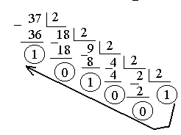

Natija: 3710=1001012

***Topshiriq – 4.*** O`nlik sanoq tizimidagi 0,25 sonni ikkilik sanoq tizimida yozing.

***Yechish.***

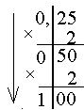

Natija: 0,012

**Topshiriq – 5.** 0,7510 sonini X2 SSga o’tkazing.

Описание: http://festival.1september.ru/articles/313027/image3.gif

0,7510 = 0,112

Tekshirish:

0,112 = 1 x 2 -1 + 1 x 2 -2 = 0,5 + 0,25 = 0,7510

**Topshiriq – 6.** 0,710 sonini X2 SSga o’tkazing.

Описание: http://festival.1september.ru/articles/313027/image4.gif

Bu jarayonni cheksiz davom ettirish mumkin. Bu jarayon talab qilingan aniqlik darajasiga qarab to’htatiladi.

Agar sonlar aralash holda bo’lsa butun qismi alohida, kasr qismi alohida boshqa SS ga o’tkaziladi.

**Topshiriq – 7.** 15, 2510 sonini X2 SSga o’tkazing.

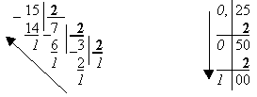

Demak, natija: 15,2510 = 1111,012

Ushbu mavzuni o‘rganishda biz Microsoft Office Excel paketidan foydalanamiz. Microsoft Office Excel dasturida turli ko‘rinishdagi hisoblashlar uchun ko‘p sonli o‘rnatilgan funksiyalar (matematik, statistik, vaqt va sanali, moliyaviy, mantiqiy, muhandislik – texnika sohasiga oid va boshqalar) kategoriyalari mavjud. Shu bilan birga o‘rnatilgan funksiyalar tarkibiga sonlarni bir sanoq sistemasidan boshqasiga o‘tkazish funksiyasi ham kiradi. Bu funksiya muhandislik (texnika sohasiga oid – injenerniye) kategoriyasida mavjud bo‘lib, uning bir necha turlari keltirilgan.

Ushbu «Injenerniye» kategoriyasi tanlangach, undagi turli funksiyalar orqali berilgan sonlarni ikkilik sanoq sistemasidan 8, 10, 16 lik sanoq sistemasiga; sakkizlik sanoq sistemasidan 2, 10, 16 lik sanoq sistemasiga va h.k. o‘tkazish mumkin.

**Topshiriq – 8.** Ikkilik sanoq sistemasida berilgan 11100100 sonini sakkizlik, o‘nlik, o‘n oltilik sanoq sistemasiga o‘tkazish uchun shablon yarating.

**Topshiriqni bajarish:** Microsoft Office Excel dasturini ishga tushiring va quyidagi jadvalni to‘ldiring (1-rasm).

[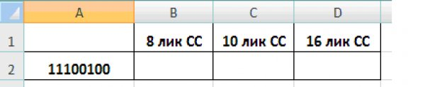](http://fikr.uz/uploads/images/sss_6.jpg)

1-rasm. Shablon uchun jadvalni to‘ldirish.

Formula satridagi ***fx*** piktogrammasini (Excel 2003 da «Vstavka» / «Funksiya…»; Excel 2007 da «Formuli» / «Vstavit funksiyu» ketma-ketligini) tanlang va «Injenerniye» kategoriyasidan mos funksiya turini tanlang (2-rasm).

[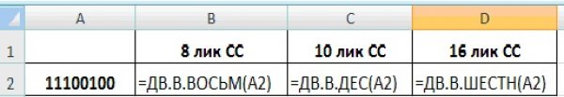](http://fikr.uz/uploads/images/ssss_1.jpg)

2-rasm. Formula kiritish tartibi.

Yuqoridagi kabi kerakli yacheykaga kerakli formulani kiriting va klaviaturadan [Enter] tugmasini bosib, quyidagi natijani oling (3-rasm).

[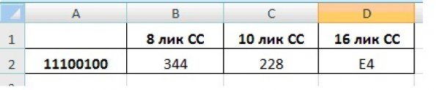](http://fikr.uz/uploads/images/sssss.jpg)

3-rasm. Yakuniy natija.

**Topshiriq – 9.** O‘nlik sanoq sistemasida berilgan 315 sonini ikkilik, sakkizlik, o‘n oltilik sanoq sistemasiga o‘tkazish uchun shablon yarating.

**Topshiriqni bajarish:**Yuqoridagidek, Microsoft Office Excel dasturi ishga tushiriladi, jadvalni to‘ldiriladi va shablon yaratilib (4-rasm), natija olinadi (5-rasm).

[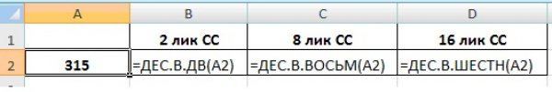](http://fikr.uz/uploads/images/ssssss.jpg)

4-rasm. Shablon yaratish va formula kiritish tartibi.

[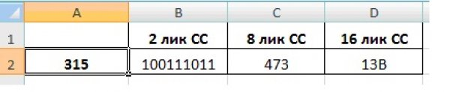](http://fikr.uz/uploads/images/sss_7.jpg)

5-rasm. Yakuniy natija.

Ushbu topshiriqlarni bajarishda, shuningdek, **=PREOBR(chilo; isx_yed_izm; kon_yed_izm)** funksiyasidan ham foydalanish mumkin. Bunda funksiya nomidan so‘ng, berilgan son yoki yacheyka; berilgan sanoq sistemasidan qaysi sanoq sistemasiga o‘tkazilishi ko‘rsatiladi (6-rasm).

[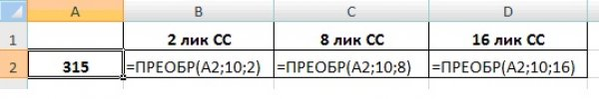](http://fikr.uz/uploads/images/ssss_2.jpg)

6-rasm. PREOBR funksiyasi orqali berilgan sonni bir sanoq sistemasidan ikkinchi sanoq sistemasiga o‘tkazish.

**MUSTAQIL BAJARISH UCHUN TOPSHIRIQLAR:**

1. ASCII jadvalidan foydalanib berilgan jumlalarni kodlang.

* + 1. NAMUNASIZ HECH NARSANI O'RGANA OLMAYSAN.
    2. DEYDILARKI, KITOB – OFTOB.
    3. KITOB BIZNING  DO'STIMIZ.
    4. KITOB JAVONI – ILM XIRMONI.
    5. ILM SIRLARIGA HAZINA KITOB.

2. 5 bitli shartli kodlash jadvalidan foydalanib 1-topshiriqdagi jumlalarni kodlang.

1. ***Ikkilik sanoq tizimidagi sonlarni o`nlik sanoq tizimida yozing.***

|  |  |  |  |  |  |  |  |
| --- | --- | --- | --- | --- | --- | --- | --- |
| 1. | 10111, 112; | 7. | 101,01012; | 13. | 10,111112; | 19. | 111010,1012; |
| 2. | 1000,0012; | 8. | 111010,1012; | 14. | 111,11100012; | 20. | 1110,01012; |
| 3. | 110,012; | 9. | 1110,0012; | 15. | 11100, 01112; | 21. | 101, 101012; |
| 4. | 10,01012 | 10. | 1100,0012; | 16. | 100011,0012; | 22. | 1100,110012; |
| 5. | 101,1012; | 11. | 110,001012; | 17. | 110,0111112; | 23. | 1101,0011012; |
| 6. | 1101,112; | 12. | 10101,01012; | 18. | 10111,01012 | 24. | 111101,01012; |
|  |  |  | 25. | 1111101,1012; | |  |  |

***3. O`nlik sanoq tizimidagi sonlarni ikkilik sanoq tizimida yozing.***

|  |  |  |  |  |  |
| --- | --- | --- | --- | --- | --- |
| 1. | 12710; 11,2510; | 9. | 38710; 4,2510; | 17. | 29710; 421,2510; |
| 2. | 23410; 23,510; | 10. | 17710; 25,12510; | 18. | 23710; 239,2510; |
| 3. | 8610; 34,12510; | 11. | 34110; 13,0510; | 19. | 80610; 94,87510; |
| 4. | 7510; 10,62510; | 12. | 10610; 12,62510; | 20. | 75910; 18,62510; |
| 5. | 33510; 0,62510; | 13. | 22510; 11,62510; | 21. | 37510; 0,87510; |
| 6. | 10610; 4,12510; | 14. | 60410; 33,510; | 22. | 19610; 45,62510; |
| 7. | 32710; 1,87510; | 15. | 10710; 24,12510; | 23. | 35710; 10,87510; |
| 8. | 3410; 29,12510; | 16. | 247,87510; 25910; | 24. | 30410; 92,12510; |
|  |  | 25. | 152,37510; 12410. |  |  |

***Testlar***

1. "Tekis kod"ga misol -

a)  Vijener usuli,  harflarni tartib boyicha sonlar bilan almashtirish usuli

b)  ASCII, KOI-8

c)  Morze, Vijener usuli

d)  To’g’ri javob yo’q

2.  Axborotni kodlashda Vijener usuli Morze usulidan nima bilan farq qiladi.

a)  Belgilar bilan

b) Kodlashtirish usuli bilan

c) Farq qilmaydi

d)  Belgilari va kodlashtirish usuli bilan

e) Axborotni qabul qilishi va uzatishi bilan

3.     EHM ning arifmetik asosi qaysi sistemaga asoslangan?

a)    Sakkizlik                b) Ikkilik        c) O’n oltilik        d) barcha javob to’g’ri

1. Проф. Н.В.Макаровой, В.Б.Волков. Информатика. - М.: 2011 г.(59-с)